Rendu Projet Design Pattern

Diagramme de classe et justifications des patterns

I. Diagramme de classe
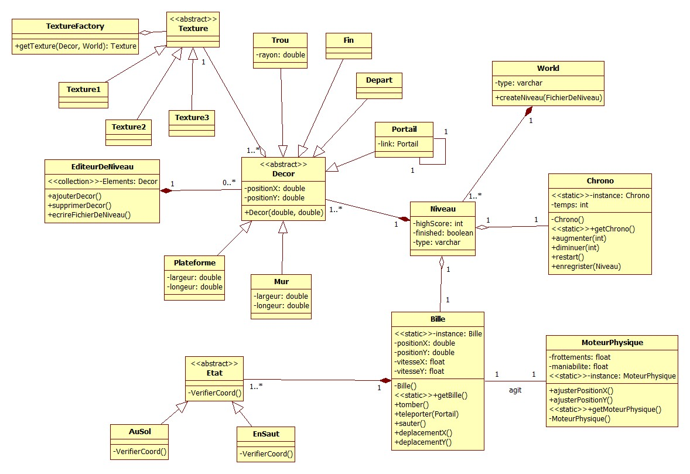
II. Justification des patterns

A. Pattern d'Etat

La problématique résolue par le pattern d'état est la gestion des différentes actions réalisables par la bille lorsqu'elle est au sol ou en l'air. En effet, les collisions avec les éléments du décor tels les murs et les vides doivent être pris en compte lorsque la bille est au sol et ignorées lorsqu'elle est en l'air. Les coordonnées de la bille devront donc être vérifiées à chaque nouvelle image et, en fonction de l’état de la bille et si une collision est détectée ou non, un blocage du déplacement de la bille devra être effectué.
L'implémentation de ce pattern passe par la création d'une classe abstraite « Etat » dont héritent les classes « AuSol » et « EnSaut ». La classe « Bille » est reliée à la classe « Etat » par une relation d’agrégation. La méthode « VerifierCoord » de la classe mère est surchargée dans les classes filles, et permet d'établir des actions différentes en fonctions de l'état actuel de la bille. Ici, gérer une collision et modifier la vitesse de la bille en fonction de la direction de la collision, ou ignorer la collision et permettre à la bille de passer au-dessus d'un élément du décor.
L'impact des limites du pattern d'Etat sera négligeable dans le cadre du projet. Effectivement, le fort couplage et les restrictions d'évolutivité seront effacés par le fait que l'application ne soit pas destinée à évoluer une fois terminée. L'impact sur les performances est difficile à juger tant que l'application n'est pas opérationnelle, mais il devrait également être minimal. De plus, les performances seront ajustables par la modification du nombre d'images par seconde utilisé par l'application.
B. Pattern Singleton

Le problème posé par le moteur physique est qu’il ne doit pas être instancié plusieurs fois car cela pourrait causer des conflits avec la bille. Détruire l’instance du moteur physique n’est pas non plus une bonne solution car beaucoup plus consommatrice en ressources que l’utilisation d’un singleton. Ainsi l’utilisation d’un singleton permettant de récupérer l’instance déjà créée est beaucoup plus utile.
De plus avec l’utilisation du singleton, le moteur physique sera utilisable depuis n’importe quelle classe grâce à la fonction getMoteurPhysique (). Il n’y pas de pertes de données dues à la destruction d’une ancienne instance créée, pas de conflit généré par un doublon, il permet par la même occasion d’éviter de polluer le code d’instances globales grâce à l’accès unique du singleton.
Au niveau de l’implémentation du singleton, c’est simplement une classe avec un constructeur privé et un attribut privé static. La fonction getMoteurPhysique() servira à retourner l’instance déjà existante ou à la créer le cas échéant.
Les limites posées par le singleton ne sont pas un problème ici car le multi threading ne sera pas mis en œuvre lors de l’utilisation du moteur physique et que tous les développeurs connaissent la différence entre une classe static et un singleton donc pas de problème lors de son utilisation.

C. Pattern Poids-Plume

La gestion des textures dans l'application sera effectuée à l'aide d'un pattern poids-plume, aussi appelé poids-mouche. Chaque texture utilisée pour différencier visuellement les différents éléments statiques du jeu (obstacles, murs, fosses, bonus...) est en effet constituée d'un fichier image (le sprite) de dimensions fixes, dont le seul paramètre variable de l'un à l'autre est la position d'affichage. Certaines textures pourront être affichées bout à bout afin de représenter un élément de décor plus grand, et ce de manière modulable.
Ceci implique l'utilisation d'un nombre important de textures d'un même type. S'il fallait instancier un objet pour chacune d'entre elles, le coût en ressources mémoire serait élevé. Le patron poids-mouche permet ici de n'instancier qu'un seul objet par version de texture. Tous les éléments uniques à la texture en question seront contenus dans sa classe, instanciée une unique fois à la première utilisation de cette texture (chacune de ces classes suit donc le patron du Singleton). La variable qui différencie les différentes apparitions de cette texture en revanche, à savoir leur position, sera stockée en dehors de la classe. A la place, cette donnée est passée en argument à la classe via les paramètres d'une méthode.

